毕 业 设 计（论 文）
题目：基于微信小程序的校友会系统的设计与实现

摘 要
由于APP软件在开发以及运营上面所需成本较高，而用户手机需要安装各种APP软件，因此占用用户过多的手机存储空间，导致用户手机运行缓慢，体验度比较差，进而导致用户会卸载非必要的APP，倒逼管理者必须改变运营策略。随着微信小程序的出现，解决了用户非独立APP不可访问内容的痛点，所以很多APP软件都转向微信小程序。本次课题就运用了微信小程序技术开发一个基于微信小程序的校友会系统。
基于微信小程序的校友会系统借助微信开发者工具开发用户前端，使用SSM框架和Java语言开发管理员后台，使用Mysql创建数据表保存本系统产生的数据。系统可以提供信息显示和相应服务，其管理员管理校友，用户，管理校友生活模块，校友表白墙，校友论坛，审核兼职信息。用户查看兼职信息，发布帖子，查看校园新闻，登记表白墙信息，查询和查看校友信息。校友查看表白墙，在生活模块查看校友的生活动态并发布评论，查看兼职信息和校园新闻，在校园论坛查看帖子和评论帖子。
总之，基于微信小程序的校友会系统使得校友之间可以互相分享生活动态，还能参与信息交流与讨论，同时还可以查看本校校友以及表白墙信息。
关键词：基于微信小程序的校友会系统；微信开发者工具；SSM框架
Abstract
Due to the high cost of APP software development and operation, and the user's mobile phone needs to install various APP software, it takes up too much mobile phone storage space of the user, causing the user's mobile phone to run slowly, the experience is relatively poor, and the user will uninstall Non-essential APPs force managers to change their operating strategies. With the emergence of WeChat mini-programs, the pain point that users cannot access content from non-independent APPs has been solved, so many APP software have turned to WeChat mini-programs. This project used WeChat applet technology to develop an alumni association system based on WeChat applet.
The alumni association system based on WeChat applet uses WeChat developer tools to develop the user front end, uses the SSM framework and Java language to develop the administrator backend, and uses Mysql to create data tables to save the data generated by the system. The system can provide information display and corresponding services. Its administrator manages alumni, users, manages alumni life module, alumni confession wall, alumni forum, and reviews part-time information. Users view part-time job information, post posts, view campus news, register for confession wall information, and query and view alumni information. Alumni check the confession wall, check alumni’s life dynamics and post comments in the life module, check part-time job information and campus news, and check posts and comment posts on campus forums.
In short, the alumni association system based on the WeChat applet allows alumni to share life dynamics with each other, participate in information exchanges and discussions, and view information on the school’s alumni and the confession wall.
Key Words：Alumni Association System Based on WeChat Mini Program; WeChat Developer Tool; SSM Framework

第1章 绪论 1
1.1 课题背景 1
1.2 课题意义 1
1.3 研究内容 2
第2章 开发环境与技术 3
2.1 MYSQL数据库 3
2.2 JSP技术 3
2.3 SSM框架 4
2.4 微信开发者工具 4
2.5 Java语言 5
2.6 Tomcat 介绍 5
第3章 系统分析 7
3.1 可行性分析 7
3.1.1 技术可行性 7
3.1.2 经济可行性 7
3.1.3 操作可行性 7
3.2 系统流程 8
3.2.1 操作流程 8
3.2.2 登录流程 8
3.2.3 删除信息流程 9
3.2.4 添加信息流程 10
3.3 性能需求 10
3.4 功能需求 11
第4章 系统设计 15
4.1 设计原则 15
4.2 功能结构设计 16
4.3 数据库设计 18
4.3.1 数据库概念设计 18
4.3.2 数据库物理设计 20
第5章 系统实现 24
5.1 管理员功能实现 24
5.1.1 生活模块管理 24
5.1.2 兼职信息管理 24
5.1.3 表白墙管理 25
5.1.4 校友论坛 25
5.1.5 校友管理 26
5.2 用户功能实现 26
5.2.1 兼职信息 26
5.2.2 发布帖子 27
5.2.3 校园新闻 28
5.2.4 添加表白墙 29
5.3 校友功能实现 30
5.3.1 校友论坛 30
5.3.2 生活模块 31
5.3.3 表白墙 32
5.3.4 校友 33
第6章 系统测试 35
6.1 测试的任务 35
6.2 测试的目标 35
6.3 测试方案 36
6.4 功能测试 37
6.4.1 发布评论功能测试 38
6.4.2 在线点赞功能测试 39
6.5 测试结果 41
结 论 42
致 谢 43
参考文献 44

第1章 绪论

1.1 课题背景
随着移动互联形式的不断发展，各行各业都在摸索移动互联对本行业的改变，不断的尝试开发出适合于本行业或者本公司的APP。但是这样一来用户的手机上就需要安装各种软件，但是APP作为一个只为某个公司服务的一个软件，是一种闭环的生态，从用户获取和保持用户的粘性都变成了一个难题，并且在维护上面也需要考虑成本，慢慢的变成了不开发APP跟不上潮流，开发APP则运营上面步履维艰。如何获取一个新的客户来源通道以及转换通道，变成了管理者都需要面对的一个问题。如何让一个用户从已经习惯的应用里跳转到希望用户访问的应用里，这是一个问题，而微信小程序就解决了这样的难题。微信拥有庞大的用户基础，可以不用更换APP直接在微信上就可以访问用户想要访问的资源。因此微信小程序相对于APP来讲更受欢迎，本次课题就运用了微信小程序技术开发一个基于微信小程序的校友会系统。

1.2 课题意义
背靠微信庞大用户群体的微信小程序，变成了当前解决用户访问应用程序入口方案的一种选择，用户的手机里面只要有微信，不需要安装新的软件，就可以直接访问指定目标，获取指定内容，解决了管理者的痛点，并且微信作为一个聊天工具，在微信里有支持的各种各样的生活服务，也为微信的用户提供了粘性，微信小程序不管是针对用户或者管理者都是一个双赢的存在。目前，传统电商及零售行业因为小程序的出现而获得了新生。本次课题针对校友之间信息分享与信息交流的需求，借助于微信小程序这样的平台，设计一个基于微信小程序的校友会系统。使得校友之间可以互相分享生活动态，还能参与信息交流与讨论，同时还可以查看本校校友以及表白墙信息。

1.3 研究内容
对基于微信小程序的校友会系统设计制作，不仅需要技术支撑，也需要大量的理论研究。本文在对基于微信小程序的校友会系统进行介绍时，将按照如下内容进行。
第一部分：介绍基于微信小程序的校友会系统研究的背景意义，便于用户了解系统；
第二部分：介绍开发基于微信小程序的校友会系统需要搭建的环境，包括技术和工具；
第三部分：介绍用户对基于微信小程序的校友会系统的功能要求，以及对基于微信小程序的校友会系统的性能要求等；
第四部分：介绍数据库的设计方案，以及根据功能要求设计的功能结构；
第五部分：介绍通过编码最终实现的系统功能运行效果；
第六部分：介绍系统的功能测试，对系统进行综合检测，并及时解决系统出现的问题，直至系统运行正常。

第2章 开发环境与技术
基于微信小程序的校友会系统的编码实现需要搭建一定的环境和使用相应的技术，接下来的内容就是对基于微信小程序的校友会系统用到的技术和工具进行介绍。

2.1 MYSQL数据库
本课题所开发的应用程序在数据操作方面是不可预知的，是经常变动的，没有办法直接把数据写在文档里，这样不仅仅不安全，也不能实现应用程序的功能。如果要能实现应用程序所需要的数据存储功能，就避免不了要进行专业数据库存储软件的选择。基本上应用程序实现的功能不算太复杂，市面上任何一个关系型数据库软件都可以实现。参考自己的学习进度和操作习惯来讲，Oracle数据库是适合的，但是所需要的的安装软件很大，并且有好多不需要的功能都是开启的状态，十分消耗电脑资源，所以没有选择Oracle数据库，而SQL Server数据库虽然学过，但是安装的时候因为电脑上可能有其他的软件存在，经常性的出问题，而安装问题不好解决就需要重新安装操作系统，这样对已经存在的软件来讲又是一种时间上的浪费。只有MySQL数据库，安装包小，安装速度快，操作简单，哪怕安装出问题也好解决，不用重装操作系统，也不影响电脑上运行的其他软件，消耗资源也少，最重要的是在功能方面完全的符合设计需要，所以最后选择了MySQL数据库作为应用软件开发需要的数据库。

2.2 JSP技术
在动态网站的兴起之初，作为高级编程语言的Java自然不会放弃这个领域的蛋糕。Sun公司推出了Servlet作为输出动态网站的一种技术标准，虽然不怎么受当时程序员的喜爱，但是当初也没有太多的选择，随后几个月PHP语言问世，不考虑性能和效率如何，起码在书写网页所需要的动态代码块和静态代码块方面进行了区分，让书写效率和可读效率大大的提升，所以很多Java程序员以及刚入行的初级程序员都选择了PHP语言作为自己职业的发展方向，Sun公司为了维护Java语言在高级编程语言上的江湖地位，防止PHP继续抢走市场份额占有率，Sun公司联合Apache基金会研发了一个关于Java动态网页的一个新型的技术标准，这就是JSP技术。JSP吸取了PHP语言在页面书写上面的所有优点，但是又背靠Java EE的庞大后台，又能实现很多通过Java组件就能实现的功能，在JSP页面上可以直接引用那些组件，让JSP更加的强壮丰富。保证了Java技术纵向的可持续发展，并且在动态网站开发领域终于站稳了脚跟，其他PHP开发人员可以很快的转移到JSP进行开发，不考虑一些特殊组件或者功能的开发，只从动态页面的开发上来讲，完全实现了PHP程序和JSP程序的几乎无成本的转换，JSP技术就这样的发展了起来。

2.3 SSM框架
SSM框架不是一个框架的名称，而是三个框架的首字母缩写，分别是Spring框架、SpringMVC框架、MyBatis框架。是目前Java开发者中学习的首选框架。
Spring框架继承了JavaEE和EJB框架的优点，在依赖注入方面去掉了臃肿的配置，在面向切面方面也简化了代码数量，提高了代码品质。依赖注解进行配置，让所有的依赖都可以通过程序的自动配置和寻找，减少了代码写作数量，提高了代码阅读性。
SpringMVC框架与Spring只是一个公司的，在底层代码结构上可以复用，但是最主要的功能是对数据提交请求进行过滤，并且对数据的返回进行过滤，不限于页面是JSP技术，也可以是其他的技术，更容易大型开发的集合技术。
MyBatis框架摒弃了Hibernate框架的配置臃肿方面，有时候Hibernate框架业务比较复杂的时候，代码量反而增加，性能下降，无法对底层的数据库语句优化，而MyBatis框架则有效的解决了这个方面，可以通过Java语句，对数据库操作语句进行优化，代码更简洁，执行效率更高，并且可以生产一些模块化代码，解决了开发过程中容易出现的实体映射方面的操作。

2.4 微信开发者工具
微信web开发者工具是国内腾讯公司开发的专门用来开发微信小程序的一个工具。开发过程中如果是项目团队开发，可以设置多个开发和测试成员，管理员可以在小程序管理后台添加成员并且设置所需的权限。微信web开发者工具可以开发小程序项目以及微信公众号网页项目，小程序项目如果不部署到服务器上只做开发测试的话，AppID可以点击测试生成，否则需要在微信公众平台上申请微信公共号和微信小程序。用微信web开发者工具可以对程序与页面，组件和API进行调用，发布之前可以生成好几个小程序版本，并可以在后台查看运营相关数据。微信开发者工具是微信小程序开发的必备利器！

2.5 Java语言
Java语言发展有25年多了，在互联网行业经过这么多年的发展，还依然在市场的占有率上有半壁江山，依然受到很多程序员的喜爱，好多从业人员进行学习，随着互联网从业人员的增加，并没有降低Java语言的江湖地位，算是一个常青藤。Java语言学习很简单，当然这是针对于前辈C++来讲的，C++语言相当的强悍。Java取消了很多C++特征，比如go to这些语句，还有取消了主文件，让所有的文件都是类，类里都是数组和各种对象，还让Java自己处理各种对象的引用和回收，让开发人员只需要创建对象，使用对象，编辑代码逻辑，不需要关注性能方面，让数据的各种存储交给Java自己处理，可以花更多的时间研究应用程序之间的关系，让开发变得更专注，就像赛车的驾驶员一样，只需要了解各种车辆的性能，并且进行操作，不需要研究轱辘如何制造，这样让程序开发更加的细化。

2.6 Tomcat 介绍
刚开始学习Java语言的时候，是不知道还有Tomcat这些东西的，各种语法各种输出在控制台进行输出结果，当Java网站开发的时候就不可避免的学习到了Tomcat服务器。Tomcat准确的来讲不算是服务器，可以说是JSP引擎或者一个容器，这些都是学术上或者原理上都比较贴切的，但是实际工作中Tomcat就是作为一个web服务器来用的，因为可以实现网站的发布和运行。因为工作原理的原因，Tomcat一般作为中小型企业和并发量并不突出的一种轻量级的服务器存在的，比如某些行业的应用系统，本身客户端就不多，需要的连接也不多，一般都用Tomcat的。Tomcat里面可以配置多个网站，配置文件后缀是config的文档，类似于XML的结构，比较清晰明了。每当Java发布新的版本的时候，Tomcat也会为了匹配Java的版本进行升级，目前Tomcat版本已经到版本10了。Tomcat标识是一只有点发黄的小猫咪，当Tomcat配置成功一般测试的时候能看到这个小猫咪就算是成功的，才能进行下一步的配置。Tomcat服务器在Java网站开发中还是挺合适的。

第3章 系统分析
面对即将开发的系统，进行提前的分析是必要的。这也是开发流程中必须有的环节。通常分析系统期间，主要涉及的内容包括系统开发可行性问题，对系统功能和性能的分析等问题。

3.1 可行性分析
在正式对需要建设的项目进行投资前，有一个比较关键的步骤是不能缺少的，那就是可行性分析。它主要从当前技术，经济等角度去评估系统的可行性，在投资决策中常常采用这种科学的方法来论证项目。

3.1.1 技术可行性
当前，系统开发的技术已经发展成熟，而且通过计算机网络可以获取开发工具的使用方法，以及规范化编写的模块化代码，这些知识可以帮助开发者顺利完成本系统的编码工作。

3.1.2 经济可行性
本系统开发期间需要配置的软件环境，可以免费通过开发类官网下载安装，需要配置的硬件设备也不需要具备很高的性能，通常网吧电脑，或学校计算机机房的电脑都符合要求。因此，从经济方面考虑，基于微信小程序的校友会系统开发可行。

3.1.3 操作可行性
基于微信小程序的校友会系统根据用户使用习惯进行开发，设计的界面具有统一性，并具备优秀的导航功能。所以，操作人员可以无压力操作基于微信小程序的校友会系统。
总之，从上述的论证来看，本系统可以开发。

3.2 系统流程
流程图这样的工具可以直观反映出系统内部的操作逻辑，可以帮助用户更好的理解系统。

3.2.1 操作流程
进入本系统需要访问者提供验证信息。验证合格的访问者才能获取访问资格。其具体的操作流程见下图。访问者根据登录界面设置的信息项如实填写，待信息通过验证后，访问者可以进入指定的页面享受本系统提供的服务和阅读本系统的相关信息。

图3.1 操作流程图

3.2.2 登录流程
本系统的登录模块，其内部的流程见下图。主要对访问本系统的人员提供的验证信息进行逐个判断，系统面对录入错误的信息会给出提示，比如，提示账号不对，或提示密码不匹配等提示信息。总之，在登录页面填写的所有信息都符合要求，访问者就登录成功了。

图3.2 登录流程图

3.2.3 删除信息流程
本系统在经常性的使用后，会产生很多失去价值的信息，因此就需要及时清理数据，腾出系统的空间。对这些数据进行清理时，其对应的流程见下图。先选中要清理的数据，通过反复确认需要清理的数据，避免操作人员误删。已经删除的数据就不会出现在系统里面。

图3.3 删除信息流程图

3.2.4 添加信息流程
本系统主要用于显示信息，提供服务，其中，数据添加功能就是其中的服务之一，具体流程见下图。让操作者在信息添加的页面录入数据，待这些数据被提交检验合格后，就会在系统指定页面显示出来。

图3.4 添加信息流程图

3.3 性能需求
进行需求分析，包括了根据用户实际需求制定功能，也涵盖了对即将设计的系统进行性能上的需求分析。所以一般分析系统时，一方面要分析系统功能，另一方面也要分析系统的性能。毕竟设计开发出一个好性能的系统可以确保系统的质量可靠。
接下来分析系统的性能，还要从界面友好性，系统的时间特性，系统的可靠性等方面来分析说明。
（1）系统的容量要求：对本系统完成数据处理的容量最大化进行确定。也就是确定系统处理数据的容量临界值，超过这个临界值，可能系统就运行不正常了。
（2）系统精度的要求：确定数据传输需要达到的精度值，也包括了数值计算的精度值，数据的精度值的设置等。
（3）时间特性要求：系统处理数据都有时间要求，这也是系统的时间特性。通常都会把数据处理的时间进行分析，也会设置用户请求的响应时间，还有系统在满负荷运行时可以偏离的范围数值等都需要提前分析确定。
（4）适应性要求：系统在面对系统环境的改变时，其自身适应这种变化的能力，也需要通过参数信息体现。比如说，在面对变化的需求，系统就要去适应这种变化，通过指出需要设计的过程或者是需要设计的软件来体现系统的适应性。
（5）界面友好性：除了功能上需要考虑用户需求外，在人机交互界面的设计上，也需要考虑用户的使用习惯，包括界面的布局，界面基调选择以及颜色搭配等。尽量做到用户在接受简单的培训之后，可以对系统进行独立操作。
（6）系统可靠性：对于初学者而言，很容易出现一个问题，就是设计开发的系统，因为人为的误操作出现崩溃，有些也会导致电脑死机。这样的现象也说明这种容错能力低下的系统是不可靠的。完全不能作为生活中处理信息的系统。当下，系统开发要保证可靠性，设计时，把模块化和结构化的设计理念也考虑进来。如果遇到对时效性要求比较严格的系统，也需要采取其它的措施，比如双机系统，还有磁盘阵列等方式。还有就是一个可靠性的系统，对设备的供电能力也有要求。
运行在计算机上的系统大都担负着信息处理的任务，对于它们而言，其性能要求有：完成信息查询，需要的响应时间；对终端设备的连接数量的确定；对存储数据的容量的安排；以及存储数据的可扩充的容量的设置，比如说系统存放近几个月，或者存放近几年的数据；完成报表打印数量的设置，也包括报表打印种类的设置等。

3.4 功能需求
不同的系统提供的服务也不相同，其对应的功能也不相同，所以，系统开工前，需要明确其用途，确定其功能。由此，才可以进行各个任务的开展。
基于微信小程序的校友会系统经过分析，确定了其需要设置管理员的角色，其操作的功能通过用例图展示（见下图）。管理员管理校友，用户，管理校友生活模块，校友表白墙，校友论坛，审核兼职信息。
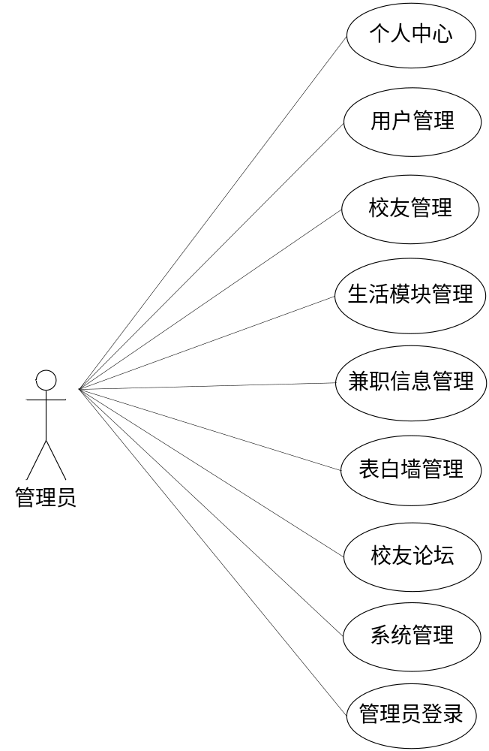
图3.5 管理员用例图
基于微信小程序的校友会系统经过分析，确定了其需要设置用户的角色，其操作的功能通过用例图展示（见下图）。用户查看兼职信息，发布帖子，查看校园新闻，登记表白墙信息，查询和查看校友信息。
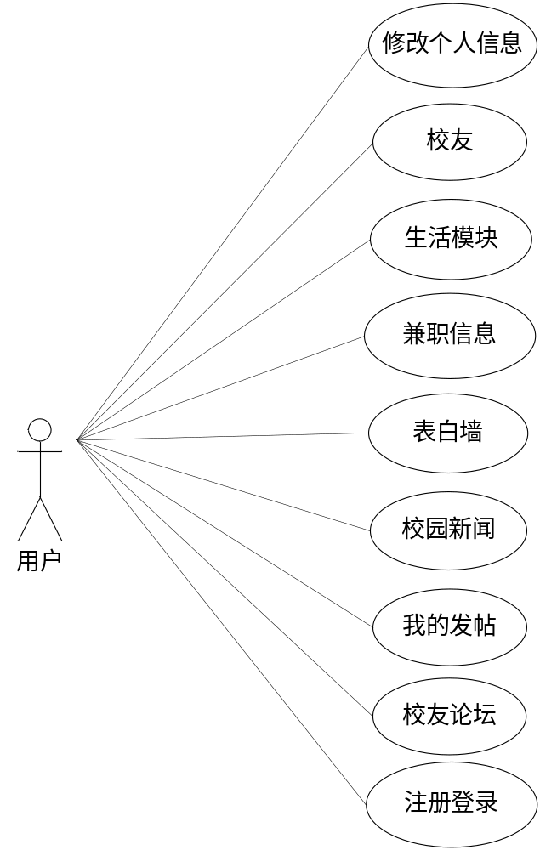
图3.6 用户用例图
基于微信小程序的校友会系统经过分析，确定了其需要设置校友的角色，其操作的功能通过用例图展示（见下图）。校友查看表白墙，在生活模块查看校友的生活动态并发布评论，查看兼职信息和校园新闻，在校园论坛查看帖子和评论帖子。
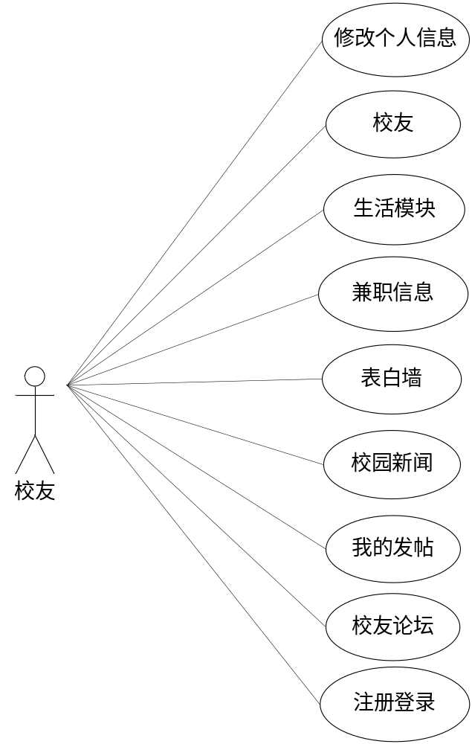
图3.7 校友用例图

第4章 系统设计
一个成功设计的系统在内容上必定是丰富的，在系统外观或系统功能上必定是对用户友好的。所以为了提升系统的价值，吸引更多的访问者访问系统，以及让来访用户可以花费更多时间停留在系统上，则表明该系统设计得比较专业。

4.1 设计原则
本系统在设计过程中需要依照一定的设计原则进行，目的就是为了让开发的系统具备高质量，齐全完备的功能，方便简单的操作，如此才可以最大限度的满足使用者的要求。系统设计原则除了基本的易操作原则，安全性原则外，还有准确性原则，实用性原则，可维护性原则。
第一个设计原则：易操作原则，针对本系统设计的功能要完备齐全，编码时，设计的各个接口要具备友好性，使用者一旦使用本系统时，要能够轻松上手，操作本系统处理数据时，要具备便利性。此外，也需要设计一些必要提示，引导使用者操作系统。
第二个设计原则：安全性原则，本系统在登录模块要对各个访问者进行身份验证，系统会通过访问者输入的信息进行判断，使用提前编写的安全验证代码进行数据比对，引导匹配成功的访问者进入指定的操作界面。这样可以避免无关性访问者窃取系统的数据。
第三个设计原则：准确性原则，为了保证使用者登记的数据是正确的，需要提前设计数据纠错机制，让使用者可以通过系统的报错提示，仔细检查登记的错误信息，并及时纠正错误，填写规范正确的信息。比如设置密码时，要求密码的长度不能低于6个字符，且数据类型要求不能全部是数字等都能进行规范。
第四个设计原则：实用性原则，本系统主要用于处理信息，在实际工作中，要帮助使用者完成信息处理任务，同时本系统在面对特殊情况时，也要能够满足信息处理的需要。另外，为了后期便于在本系统中进行功能的扩充，也需要提前预留好空间。
第五个设计原则：可维护性原则，本系统在实际使用期间，难免会遇到一些故障，因此，本系统在应对故障时，要能够进行诊断并弱化故障，可以在短时间内进行自维护。

4.2 功能结构设计
在前面分析的管理员功能的基础上，进行接下来的设计工作，最终展示设计的管理员结构图（见下图）。管理员管理校友，用户，管理校友生活模块，校友表白墙，校友论坛，审核兼职信息。
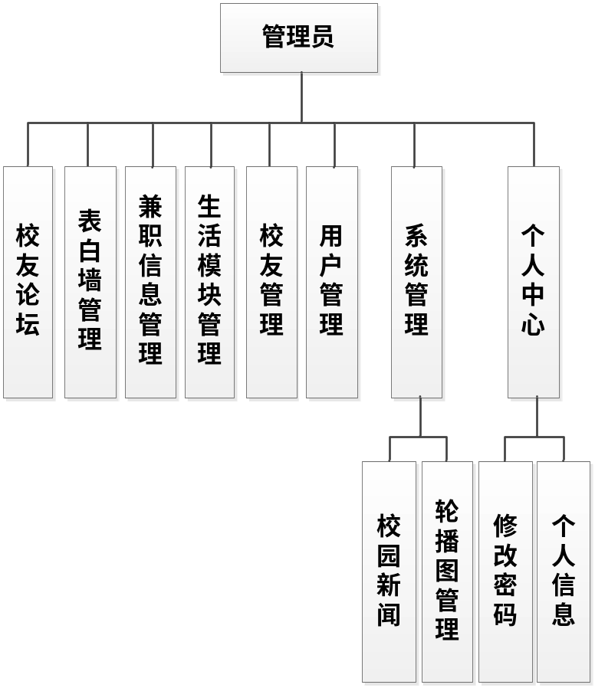
图4.1 管理员功能结构图
在前面分析的用户功能的基础上，进行接下来的设计工作，最终展示设计的用户结构图（见下图）。用户查看兼职信息，发布帖子，查看校园新闻，登记表白墙信息，查询和查看校友信息。
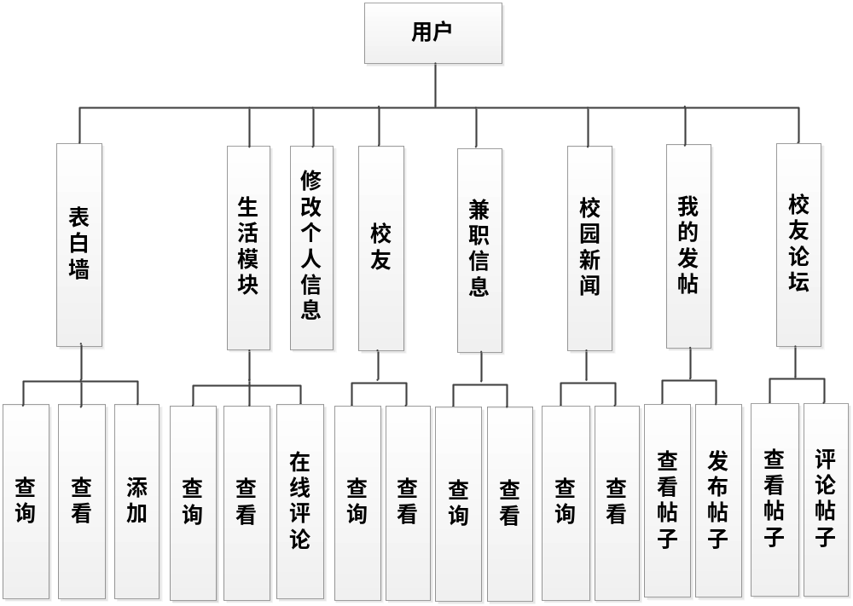图4.2 用户功能结构图
在前面分析的校友功能的基础上，进行接下来的设计工作，最终展示设计的校友结构图（见下图）。校友查看表白墙，在生活模块查看校友的生活动态并发布评论，查看兼职信息和校园新闻，在校园论坛查看帖子和评论帖子。
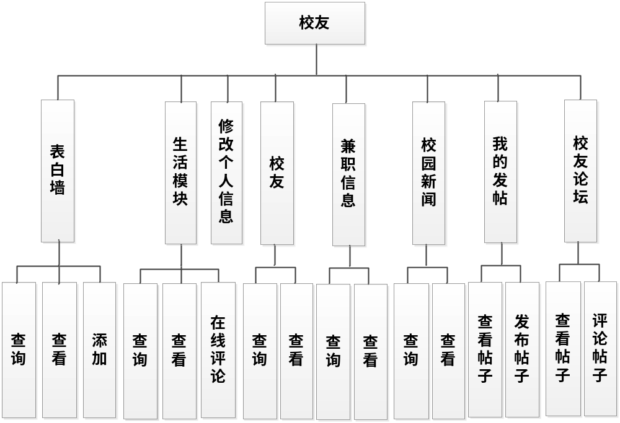图4.3 校友功能结构图

4.3 数据库设计
开发一个系统也需要提前设计数据库。这里的数据库是相关数据的集合，存储在一起的这些数据也是按照一定的组织方式进行的。目前，数据库能够服务于多种应用程序，则是源于它存储方式最佳，具备数据冗余率低的优势。虽然数据库为程序提供信息存储服务，但它与程序之间也可以保持较高的独立性。总而言之，数据库经历了很长一段时间的发展，从最初的不为人知，到现在的人尽皆知，其相关技术也越发成熟，同时也拥有着坚实的理论基础。

4.3.1 数据库概念设计
这部分内容需要借助数据库关系图来完成，也需要使用专门绘制数据库关系图的工具，比如Visio工具就可以设计E-R图（数据库关系图）。设计数据库，也需要按照设计的流程进行，首先还是要根据需求完成实体的确定，分析实体具有的特征，还有对实体间的关联关系进行确定。最后才是使用E-R模型的表示方法，绘制本系统的E-R图。不管是使用亿图软件，还是Visio工具，对于E-R模型的表示符号都一样，通常矩形代表实体，实体间存在的关系用菱形符号表示，实体的属性也就是实体的特征用符号椭圆表示。最后使用直线将矩形，菱形和椭圆等符号连接起来。接下来就开始对本系统的E-R图进行绘制。
（1）下图是兼职信息实体和其具备的属性。
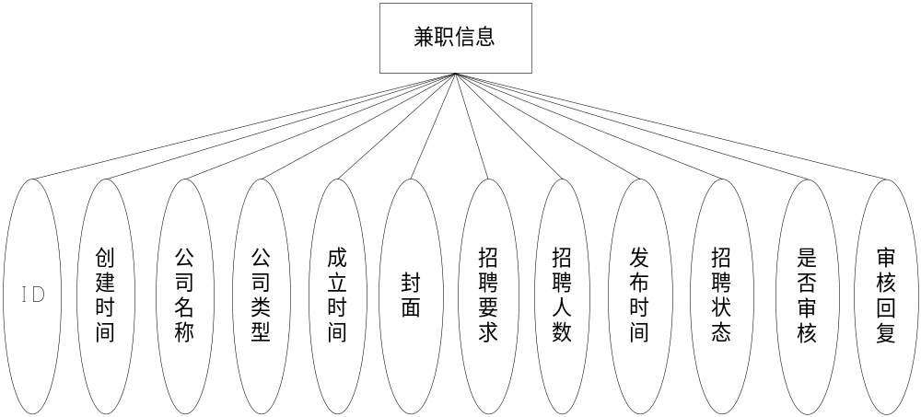
图4.4 兼职信息实体属性图
（2）下图是校友实体和其具备的属性。
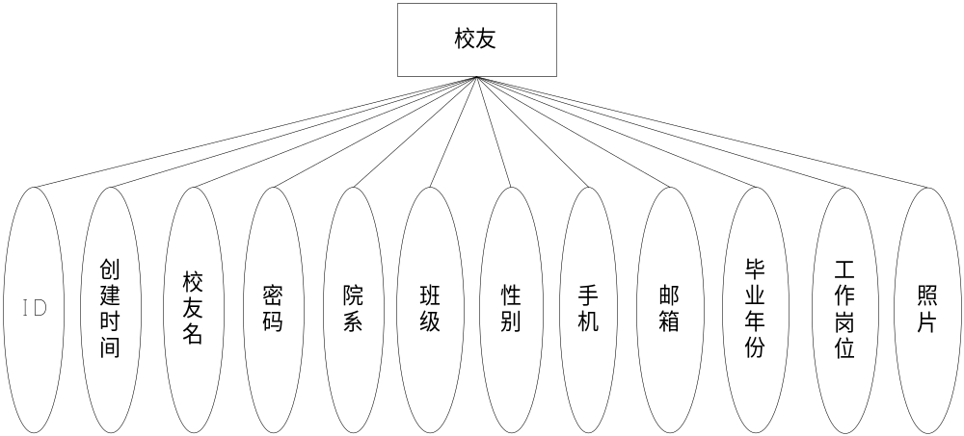
图4.5 校友实体属性图
（3）下图是生活模块实体和其具备的属性。
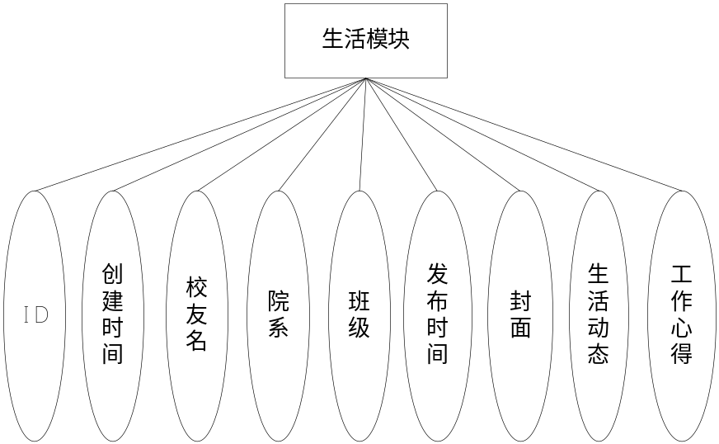
图4.6 生活模块实体属性图
- 下图是校友论坛实体和其具备的属性。
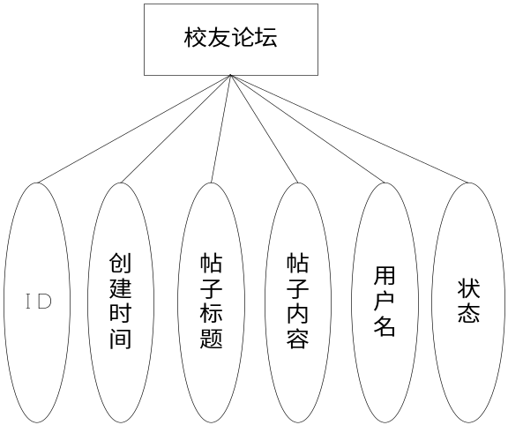
图4.7 校友论坛实体属性图
- 下图是管理员实体和其具备的属性。
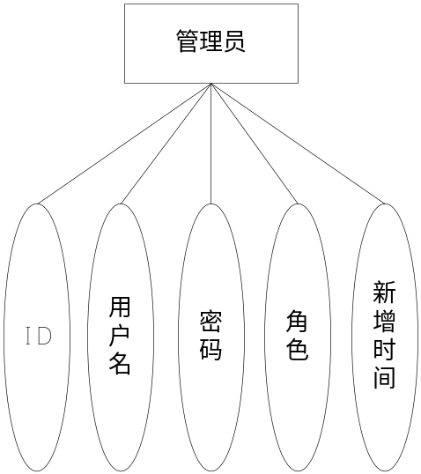
图4.8 管理员实体属性图
- 下图为上述各实体间相互之间的关系。
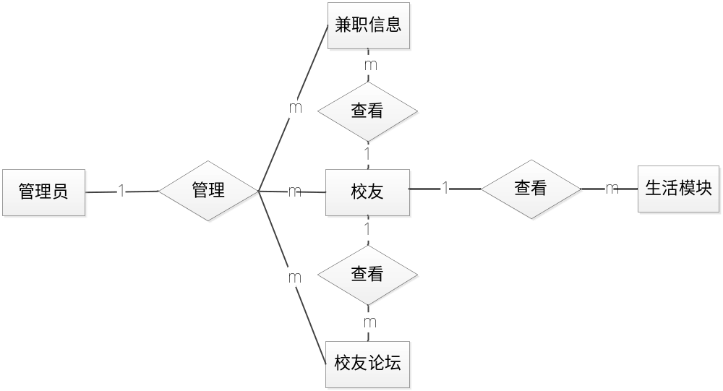
图4.9 实体间关系E-R图

4.3.2 数据库物理设计
本数据库是关系型数据库，因此对二维表的结构设计也比较关键。毕竟二维表格模型就是关系型数据库中的关系模型。而一些常用的关系模型中的概念也需要了解，才可以对关系模型进行设计。下面就简单介绍关系，元组，属性，域，关键字等常用概念的含义。
关系：关系就是数据库中的一张数据表，每张数据表都有命名，也就是每个关系也有名字，那就是数据表名；
元组：元组就是数据表中的一行记录；
属性：属性就是数据表中的字段，也就是数据表中的一列；
域：域就是对数据表中属性的取值进行限定；
关键字：关键字就是数据表中的主键；
在了解了表结构设计的常用概念后，接下来就需要使用前面绘制的E-R模型完成表结构的设计工作，并在数据库中创建数据表，并为各个数据表进行命名。以下就对设计的结果通过表格形式进行展示。
表4.1 表白墙信息表
字段 | 类型 | 空 | 默认 | 注释
id (主键) | bigint(20) | 否 |  | 主键
addtime | timestamp | 否 | CURRENT_TIMESTAMP | 创建时间
xingming | varchar(200) | 是 | NULL | 姓名
yuanxi | varchar(200) | 是 | NULL | 院系
banji | varchar(200) | 是 | NULL | 班级
shouji | varchar(200) | 是 | NULL | 手机
youxiang | varchar(200) | 是 | NULL | 邮箱
ziwojieshao | longtext | 是 | NULL | 自我介绍
fabushijian | date | 是 | NULL | 发布时间
zhaopian | varchar(200) | 是 | NULL | 照片
表4.2 校友论坛信息表
字段 | 类型 | 空 | 默认 | 注释
id (主键) | bigint(20) | 否 |  | 主键
addtime | timestamp | 否 | CURRENT_TIMESTAMP | 创建时间
title | varchar(200) | 是 | NULL | 帖子标题
content | longtext | 否 |  | 帖子内容
parentid | bigint(20) | 是 | NULL | 父节点id
userid | bigint(20) | 否 |  | 用户id
username | varchar(200) | 是 | NULL | 用户名
isdone | varchar(200) | 是 | NULL | 状态

表4.3 兼职信息表
字段 | 类型 | 空 | 默认 | 注释
id (主键) | bigint(20) | 否 |  | 主键
addtime | timestamp | 否 | CURRENT_TIMESTAMP | 创建时间
gongsimingcheng | varchar(200) | 是 | NULL | 公司名称
gongsileixing | varchar(200) | 是 | NULL | 公司类型
chenglishijian | date | 是 | NULL | 成立时间
fengmian | varchar(200) | 是 | NULL | 封面
zhaopinyaoqiu | longtext | 是 | NULL | 招聘要求
zhaopinrenshu | int(11) | 是 | NULL | 招聘人数
fabushijian | datetime | 是 | NULL | 发布时间
zhaopinzhuangtai | varchar(200) | 是 | NULL | 招聘状态
sfsh | varchar(200) | 是 | 否 | 是否审核
shhf | longtext | 是 | NULL | 审核回复
表4.4 生活模块信息表
字段 | 类型 | 空 | 默认 | 注释
id (主键) | bigint(20) | 否 |  | 主键
addtime | timestamp | 否 | CURRENT_TIMESTAMP | 创建时间
xiaoyouming | varchar(200) | 是 | NULL | 校友名
yuanxi | varchar(200) | 是 | NULL | 院系
banji | varchar(200) | 是 | NULL | 班级
fabushijian | datetime | 是 | NULL | 发布时间
fengmian | varchar(200) | 是 | NULL | 封面
shenghuodongtai | longtext | 是 | NULL | 生活动态
gongzuoxinde | longtext | 是 | NULL | 工作心得
thumbsupnum | int(11) | 是 | 0 | 赞
crazilynum | int(11) | 是 | 0 | 踩
表4.5 管理员信息表
字段 | 类型 | 空 | 默认 | 注释
id (主键) | bigint(20) | 否 |  | 主键
username | varchar(100) | 否 |  | 用户名
password | varchar(100) | 否 |  | 密码
role | varchar(100) | 是 | 管理员 | 角色
addtime | timestamp | 否 | CURRENT_TIMESTAMP | 新增时间
表4.6 校友信息表
字段 | 类型 | 空 | 默认 | 注释
id (主键) | bigint(20) | 否 |  | 主键
addtime | timestamp | 否 | CURRENT_TIMESTAMP | 创建时间
xiaoyouming | varchar(200) | 是 | NULL | 校友名
mima | varchar(200) | 是 | NULL | 密码
yuanxi | varchar(200) | 是 | NULL | 院系
banji | varchar(200) | 是 | NULL | 班级
xingbie | varchar(200) | 是 | NULL | 性别
shouji | varchar(200) | 是 | NULL | 手机
youxiang | varchar(200) | 是 | NULL | 邮箱
biyenianfen | date | 是 | NULL | 毕业年份
gongzuogangwei | varchar(200) | 是 | NULL | 工作岗位
zhaopian | varchar(200) | 是 | NULL | 照片
表4.7 用户信息表
字段 | 类型 | 空 | 默认 | 注释
id (主键) | bigint(20) | 否 |  | 主键
addtime | timestamp | 否 | CURRENT_TIMESTAMP | 创建时间
yonghuming | varchar(200) | 否 |  | 用户名
mima | varchar(200) | 否 |  | 密码
xingming | varchar(200) | 否 |  | 姓名
xingbie | varchar(200) | 是 | NULL | 性别
yuanxi | varchar(200) | 是 | NULL | 院系
banji | varchar(200) | 是 | NULL | 班级
shouji | varchar(200) | 是 | NULL | 手机
youxiang | varchar(200) | 是 | NULL | 邮箱
shenfenzheng | varchar(200) | 是 | NULL | 身份证
zhaopian | varchar(200) | 是 | NULL | 照片

第5章 系统实现
进入到这个环节，也就可以及时检查出前面设计的需求是否可靠了。一个设计良好的方案在运用于系统实现中，是会帮助系统编制人员节省时间，并提升开发效率的。所以在系统的编程阶段，也就是系统实现阶段，对于一些不合理的设计需求，也是可以及时发现。因为设计的方案是完全指导系统的编码过程的。

5.1 管理员功能实现

5.1.1 生活模块管理
管理员进入指定功能操作区之后可以管理生活模块。其页面见下图。管理员查看校友生活模块详情，查看生活模块对应的评论。
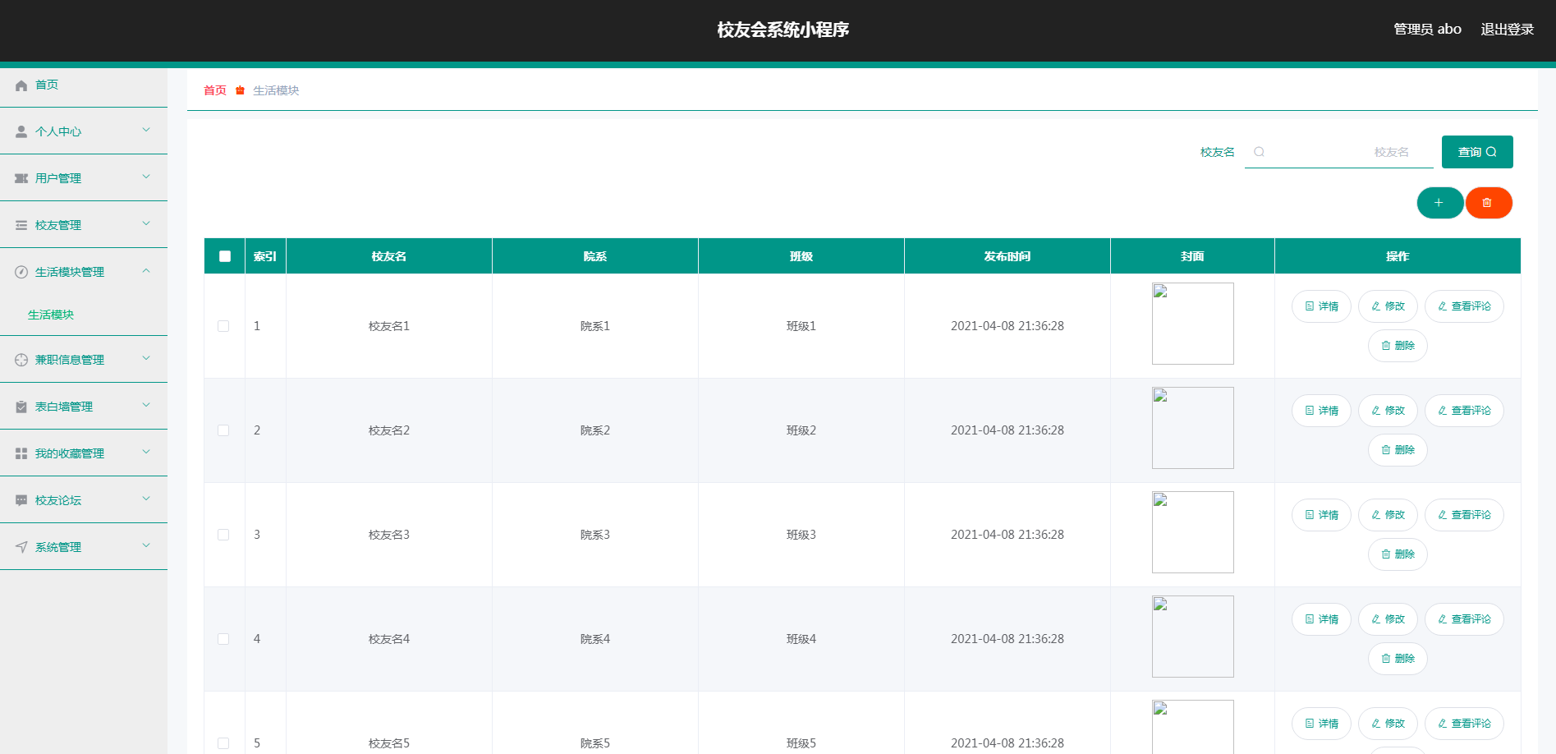
图5.1 生活模块管理页面

5.1.2 兼职信息管理
管理员进入指定功能操作区之后可以管理兼职信息。其页面见下图。管理员审核兼职信息，提交公司名称查询兼职信息。
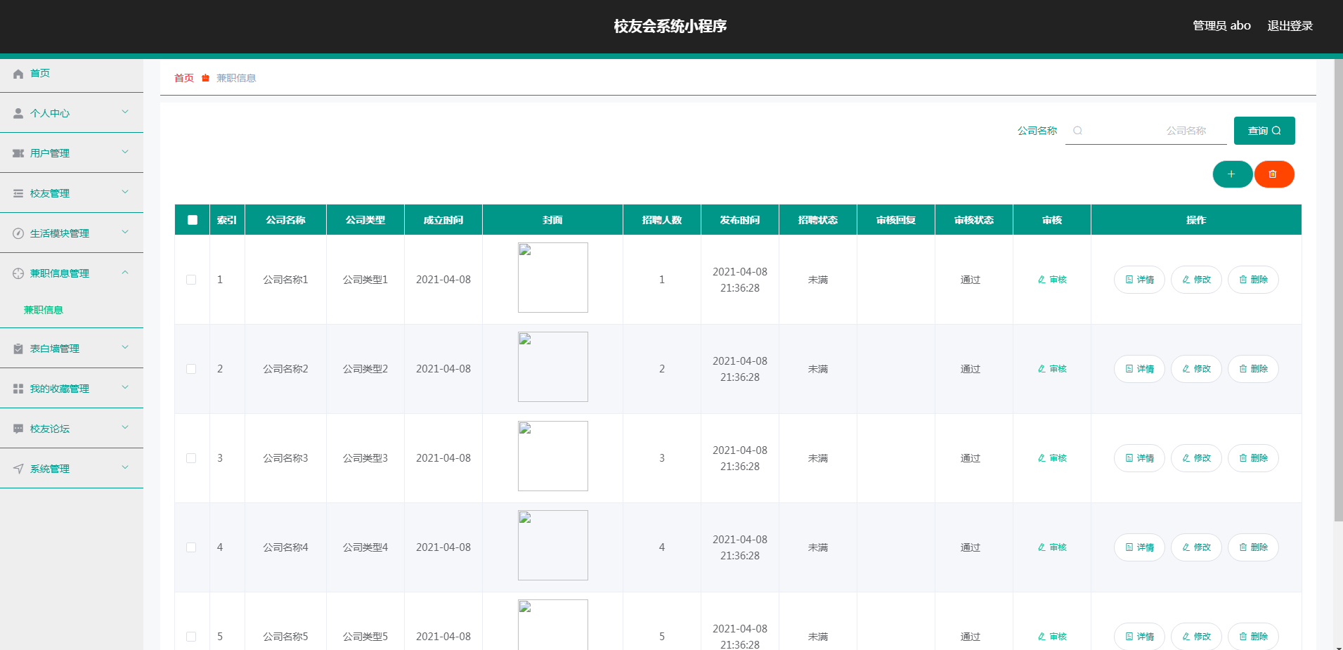
图5.2 兼职信息管理页面

5.1.3 表白墙管理
管理员进入指定功能操作区之后可以管理表白墙。其页面见下图。管理员修改表白墙信息，查看其详情，通过姓名查询表白墙信息。
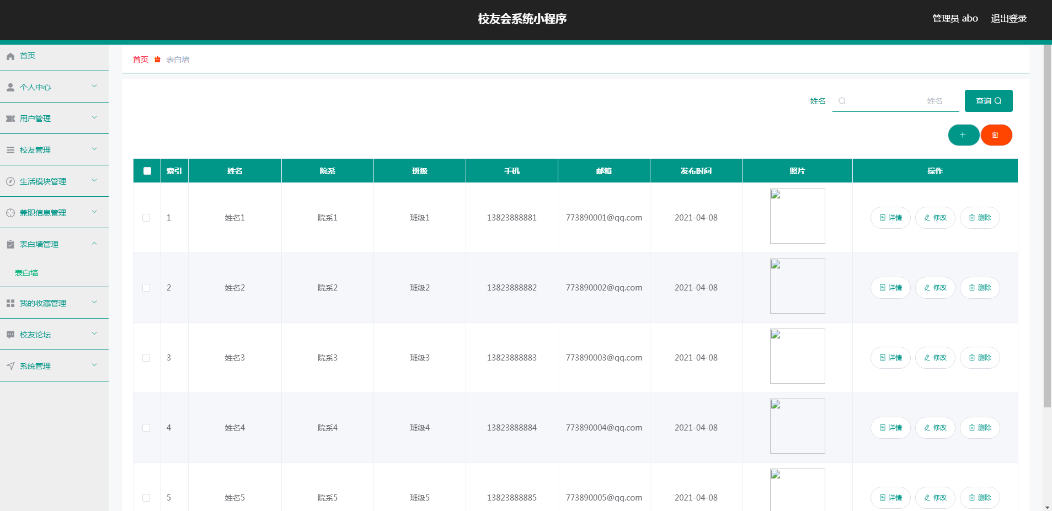
图5.3 表白墙管理页面

5.1.4 校友论坛
管理员进入指定功能操作区之后可以管理校友论坛。其页面见下图。管理员查看帖子标题和帖子状态，能够修改或删除帖子。
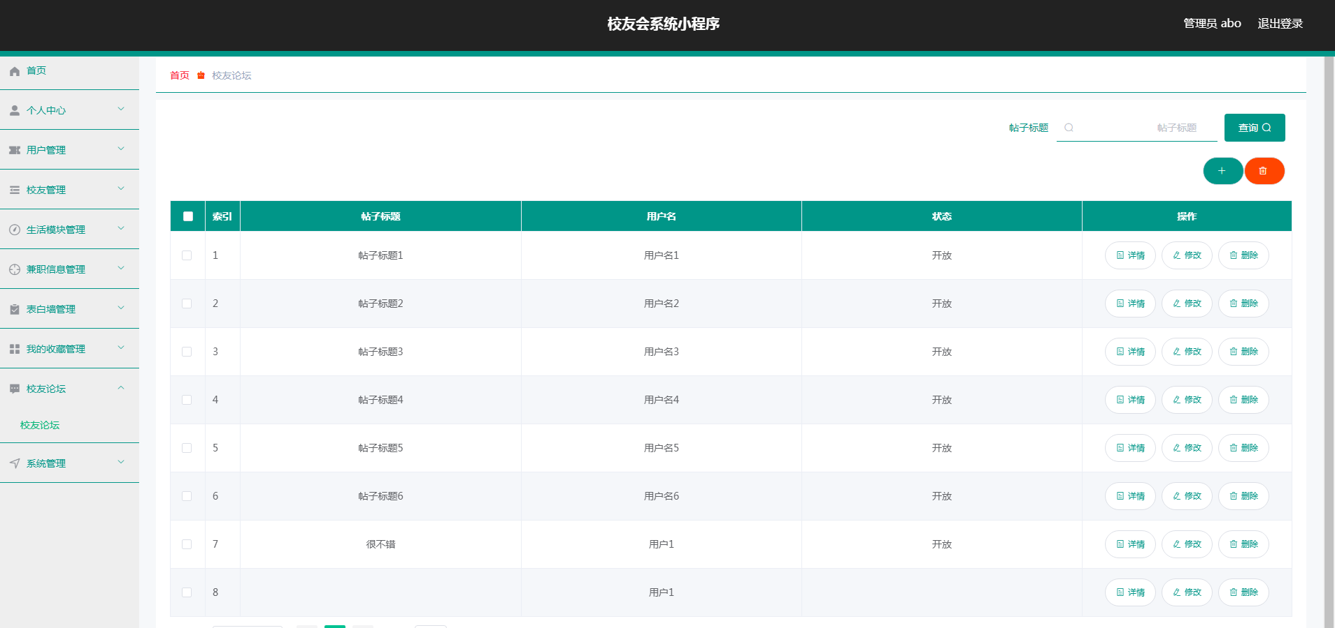
图5.4 校友论坛页面

5.1.5 校友管理
管理员进入指定功能操作区之后可以管理校友。其页面见下图。管理员增删改查校友信息。
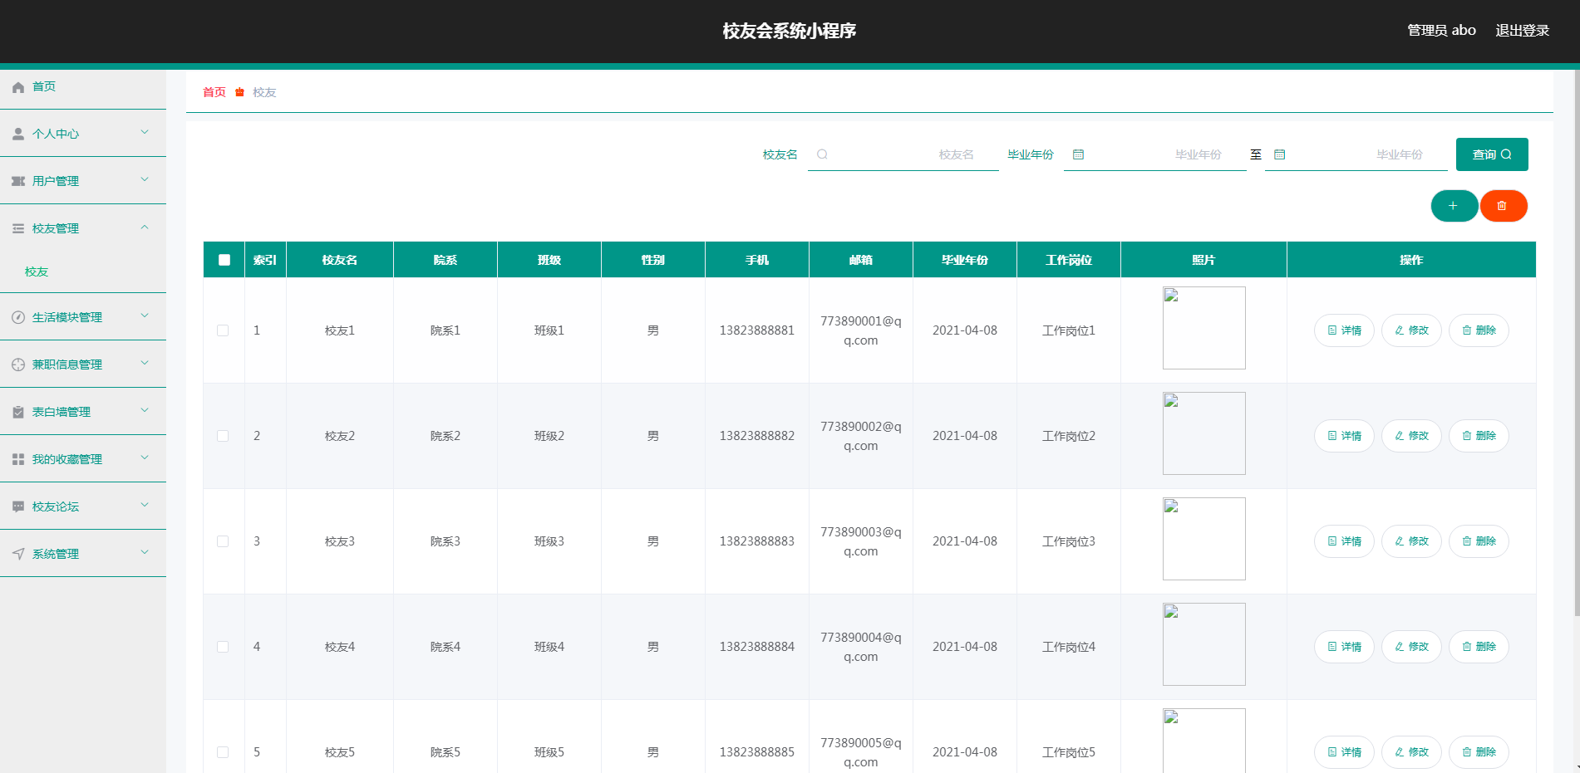
图5.5 校友管理页面

5.2 用户功能实现

5.2.1 兼职信息
用户进入指定功能操作区之后可以查看兼职信息。其页面见下图。用户查看兼职招聘要求以及招聘人数。
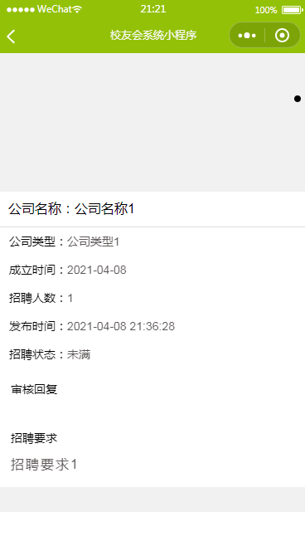
图5.6 兼职信息页面

5.2.2 发布帖子
用户进入指定功能操作区之后可以发布帖子。其页面见下图。用户发布帖子可以设置帖子的状态为开放或者是关闭状态，开发的帖子才能够让其他人查看和评论。
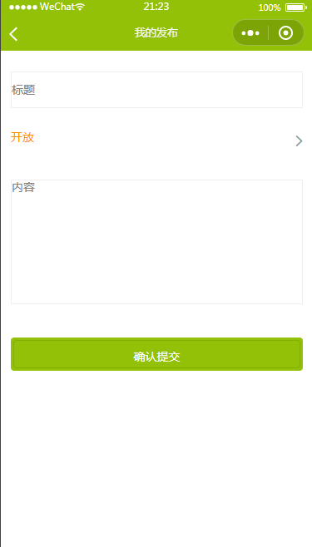
图5.7 发布帖子页面

5.2.3 校园新闻
用户进入指定功能操作区之后可以查看校园新闻。其页面见下图。用户查询校园新闻，通过新闻标题的点击可以进入其详情页面查看新闻内容。
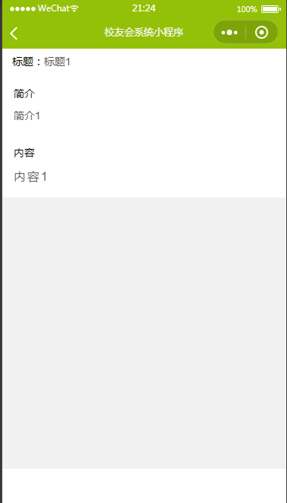
图5.8 校园新闻页面

5.2.4 添加表白墙
用户进入指定功能操作区之后可以添加表白墙。其页面见下图。用户需要上传个人照片，进行自我介绍，核对个人基本信息然后提交。该信息发布之后，其他用户都能查看。
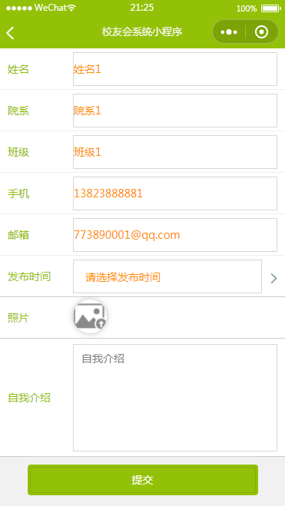
图5.9 添加表白墙页面

5.3 校友功能实现

5.3.1 校友论坛
校友进入指定功能操作区之后可以查看校友论坛。其页面见下图。用户在校友论坛查看帖子，评论帖子。
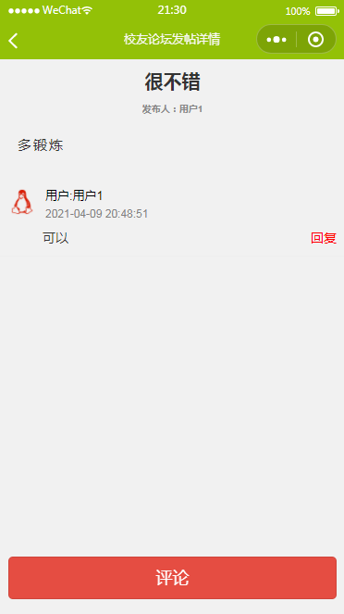
图5.10 校友论坛页面

5.3.2 生活模块
校友进入指定功能操作区之后可以查看生活模块。其页面见下图。校友查看其他校友的生活动态和工作心得信息，可以对他们的生活动态进行评论。
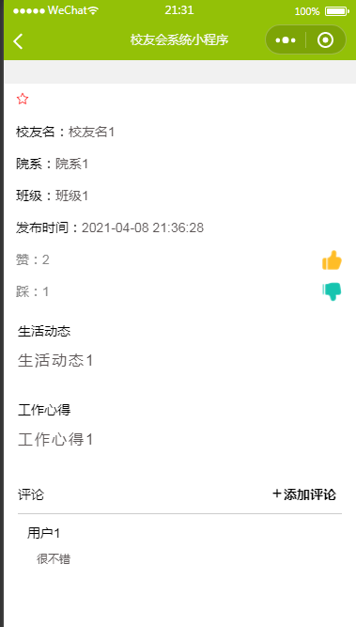
图5.11 生活模块页面

5.3.3 表白墙
校友进入指定功能操作区之后可以查看表白墙。其页面见下图。校友点击表白墙的姓名字段可以查看其对应的个人简介信息。
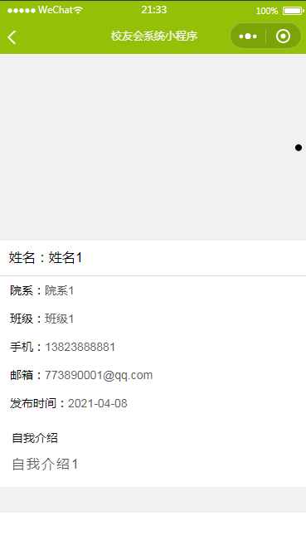
图5.12 表白墙页面

5.3.4 校友
校友进入指定功能操作区之后可以查看其他校友信息。其页面见下图。校友点击校友名称可以查看其详情，包括该校友的毕业年份以及工作岗位信息。
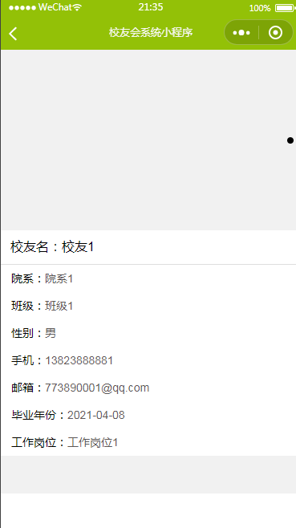
图5.13 校友页面

6章 进入这个环节就代表着系统已经结束了编码实现功能阶段，接下来要做的事情，就是对该系统进行检测，也就是系统测试，这个环节是很有必要进行的，原因是开发本系统的人员，其自身具备的开发技术以及开发思维是有限的，在面对具有复杂性操作逻辑的系统，都会出现大大小小的错误，并且这样的错误还都是不可避免的。通过及时的测试，可以尽早排除程序中的错误，这样也可以减少实际运行中产生的问题，从而真正避免在后期使用中为修复这些问题所付出的高昂代价。及时测试，及时发现问题并解决，也是提高开发过程的效率的一种表现形式。总而言之，在软件开发生命周期的每个阶段都需要加以重视，并做好每个阶段需要做的任务，从开始到结尾都需要保证开发软件的质量。

6.1 测试的任务
在系统编码完成之后，完成对本系统的测试工作，其主要的任务还是找出本系统可能出现的错误，而且是发现的错误越多越好，因为每发现一个程序错误，都需要进行文档记载，然后根据这些记载程序错误的文档，采取各种措施去解决这些程序问题，逐渐完善程序。所以，测试并不是去证明开发的系统是正确的，而是通过各种各样的方式去寻找系统中的缺陷，并针对性的完善系统。这样才能保证系统在实际运行中，可以保质保量的进行工作。

6.2 测试的目标
通过对系统的测试，才可以发现系统的问题。通常测试就是对大部分程序容易出错的位置进行检测，或者是针对系统复杂的部分进行检测，其目的就是发现系统中尽可能多的错误。尽管系统开发时，采用的开发方式，或者是开发技术都是比较成熟的，但这并不能证明系统是没有缺陷和错误的。尤其是随着现在软件开发技术的升级，市场上大部分软件都具有规模大，复杂性高的特点，所以这更加难以保证开发的系统不会出现错误。对此，进行系统的测试，并做好测试工作，是十分有益的。

6.3 测试方案
系统进入测试阶段，就要确定测试方案，毕竟这部分内容非常关键。测试时，要对前面设计的系统功能进行检测，看刚刚完成编码的系统是否在功能上符合用户需求，同时还要在各个功能模块里面进行测试数据的输入，并查看预期的结果与系统实际反馈的结果是否一致，另外，为了检测系统各个模块的错误，也要设计输入一些不符合操作规范的数据，检测系统能不能正常应对或者显示报错提示。截止目前，常用的两种测试方法即：黑盒和白盒测试，它们分别用于不同的测试内容。以下就对这两种方法进行了描述。
黑盒测试方法：这个测试主要还是运用在程序的各个接口测试，使用这个方法主要还是检查程序实现的功能是否跟功能需求文档匹配，它关注的主要还是功能实现，而忽视了程序的内部运行原理，以及程序在操作逻辑上的处理过程。通常进行黑盒测试，大部分都没有让用户参与。常见的除了功能测试外，它也会涉及到其它的测试，比如系统的安全性测试，恢复性测试，容量和负载性测试，以及稳定性和可靠性测试等。
白盒测试方法：这个测试主要还是注重程序内部的逻辑，包括检测程序是如何工作的，是否跟预期设定的操作逻辑一致，同时白盒测试对程序代码的检测比较彻底，可以及时把代码层面隐藏的错误给找出来，因为程序代码的每条路径都要经过检测，所以这样的方式对于代码优化也有好处。
本节针对本系统的检测也设置了相应的测试步骤，首先是模块测试，然后是集成测试，最后是验收测试。
模块测试：这个测试环节的操作员，一般都是编写程序的人员，他们会划分系统的功能模块，然后把每个功能模块都当成一个单元进行测试，因此单元测试也是模块测试的别称。这部分测试通常就是验证程序各个功能可以运行，以及发现一些来源于编码和程序设计的问题。对于模块测试，常见的错误主要有下面5个。
第一个常见错误：则是单元接口；
第二个常见错误：则是局部数据结构；
第三个常见错误：则是独立路径；
第四个常见错误：则是出错处理通路；
第五个常见错误：则是跟上述错误相关的边界条件；
总之，模块测试也是基于白盒测试，在对各模块内部的检测中，发现可能存在的错误。
集成测试：进行这个环节的测试的前提是，模块测试已经完成，然后把系统的各个模块进行组合并开始测试，测试时，主要还是检查系统各个模块连接的接口是否正确。当模块测试通过之后，把它们进行组合时，也会出现一些问题，所以在模块组合时，也进行整体性的测试，也非常重要。
集成测试常用的方法则是渐增式方法，相比非渐增式来说，渐增式用得比较多，也比较受欢迎，其中的原因有以下4点。
第一点：同样是测试，采用渐增式方法可以节约成本，开销不高；
第二点：采用渐增式方法可以短时间内暴露模块间接口的错误问题；
第三点：采用渐增式方法可以更容易对错误的位置进行判断；
第四点：采用渐增式方法可以更彻底地测试系统；
通过上面的比较分析，选用渐增式方式测试本系统，但是主要是运用渐增式里面的混合法进行集成测试。用自上而下的方式测试程序结构的较上层；对程序结构的较下层，则是采用自下而上的方式，这两种方式搭配使用完成本系统的集成测试。
验收测试：这个步骤就需要未来使用程序的人进行参与了，主要还是检测程序是否可以按照用户预定的方式进行工作，此部分测试主要还是在功能检测上，参考标准就是提前设计的功能需求文档，所以，采用黑盒测试法比较符合要求。一般来说，进行到验收测试这个环节，都会产生两种结果。一种是程序提供的功能跟用户之前要求的功能保持一致；这个就是未来使用程序的用户想要达到的效果。还有一种是程序提供的功能跟用户预定的功能需求有差距；总的来说，这个阶段主要还是验证程序跟需求文档之间的差距问题。

6.4 功能测试
通过设计一些数据检验基于微信小程序的校友会系统的功能是否根据预定进行数据输出，以此检验系统功能是否合格。接下来就选取部分功能进行检测。

6.4.1 发布评论功能测试
基于微信小程序的校友会系统的用户可以发布评论，评论时不登记评论信息，系统会及时反馈。其反馈结果见下图。
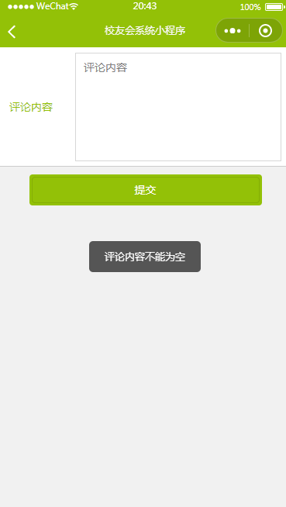
图6.1 评论内容不能为空信息提示
如果用户如实登记评论信息，再次提交，会得到不一样的反馈信息，见下图。
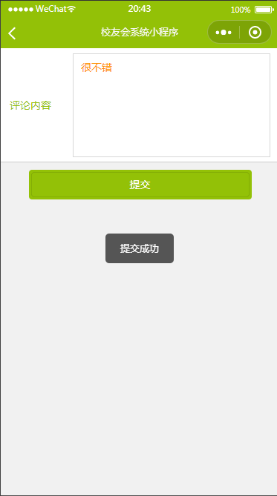
图6.2 评论成功提示

6.4.2 在线点赞功能测试
用户在生活模块查看校友生活动态时，可以进行点赞，点赞后，系统会提示是否点赞。见下图。
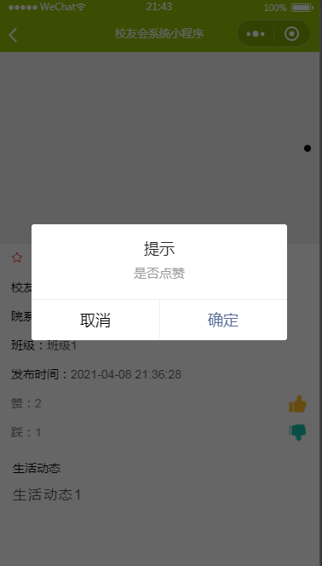
图6.3 是否点赞信息提示
同理，用户点击确定之后，系统就会提示点赞成功。见下图。
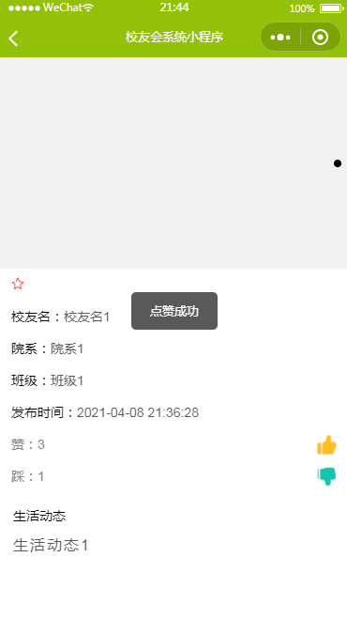
图6.4 点赞成功提示

6.5 测试结果
经过测试，从基于微信小程序的校友会系统功能的角度来看，本系统各个功能在符合用户要求的情况下，也能保持运行正常。从基于微信小程序的校友会系统性能的角度来看，本系统可以保持24小时不间断运行，而且面对用户的误操作行为，有提前设置的错误反馈机制应对，另外，本系统界面布局考虑用户阅读习惯，可以让用户短时间内获取需要的内容。总之，本系统可以投入生产，帮助用户解决实际问题，发挥其应用价值。

结 论
采用微信小程序的方式设计制作的基于微信小程序的校友会系统，在功能上可以满足用户对于信息的管理需求；在界面的设计上，尽最大努力用自身的美工知识做到界面美观简洁。在操作方面上，让系统可以方便操作，同时对用户常见的误操作行为进行分析总结，并尽力在系统中避免同样的由于用户的误操作所带来的错误现象。
作为毕业设计，分配给本系统的设计与制作时间还是不足的，所以，基于微信小程序的校友会系统还有许多需要完善的地方。
第一个就是本系统的编程代码问题，各个程序文件的代码存在冗余的地方非常多，导致代码不够简洁，同时对代码的注释也比较麻烦。编码期间，对于很多页面可以共享的函数与方法都没有单独列出来，而是在需要用到函数和方法的页面上都重新编写了代码，通过后期的技术学习，以及对编码过程的分析总结，发现可以把共用的函数或方法编写在同一个页面上，在之后的页面中，需要使用此函数的页面，则可以直接调用函数，无需再编写代码了，这样可以简化代码，也能节省时间和存储空间。
第二个就是对数据库的设计不够好，在数据处理中，影响程序运行速度。因此需要对数据库的性能进行优化。通过这方面知识的学习，在某个开发技术类的博客中，发现可以用数据库连接池技术来解决数据库的性能问题，另外还需规范数据库里面的关系模式，降低数据库的冗余率，提高运行速度。
如果说平时的作业也是检查对知识的掌握情况，那么制作毕业设计，将是对自身所有知识的一个全面检测。因为系统能够制作完成则是经历了很多阶段，正如文中所展示的那样，先有可行性分析，对功能的分析，对功能的设计，对数据库的设计，对程序功能的编码实现，对完成编码程序的测试等，这些环节缺一不可，而且还都需要认真对待，大学学到的所有知识在制作系统时，才会发现不够用。所以这个项目制作，在检测自身能力的同时，也对问题分析，资料搜集，问题解决等能力进行了培养。
我通过制作本系统，熟悉了程序开发的流程，提高了对程序的编码能力，培养了独立分析与解决问题的能力；但也让我明白自身的不足之处，所以在接下来的时间，我还是要加强对技术知识的学习，去逐渐完善本系统。

制作毕设项目这段时间，忙碌又充实。从最开始选题的不知所措，到现在毕设项目完成时的淡然，两种完全不同的心境，也意味着我这段时间在不断成长。项目制作是一个很耗费时间与精力的任务，如果说仅仅依靠自己的话，那肯定达不到毕设的标准。所以，这一路走来，导师给予我的帮助也是非常大的。不管我处于哪个阶段，比如选题阶段，比如分析系统功能阶段，设计系统结构阶段，系统编码阶段等，都有导师参与指导，他提出的建议和技术上的指导让我可以更快地完成这个毕设项目。此刻，我非常感谢导师，感谢他提供的帮助。
毕设项目制作期间，我身边的同学也及时指出了我系统的错误，并帮助我完善已开发的系统，还提供了很多文档撰写的技巧，所以，我也非常庆幸能和他们一起努力制作项目，也非常感谢他们一直以来的陪伴。
大学短短几年，能够得到成长，也离不开授课老师们，他们一直在校园为广大学子传授知识，用他们毕生所学，教出一批批优秀的学生，我这几年的成熟与成长也得益于他们的教导。所以我也非常感谢校园的各位老师。
即将离开校园，回想这几年的时光，还真挺不舍。安安静静在校园走了一圈，发现我的大学校园真的很美，我也感谢学校给我们提供这么美好的学习环境，以及给了我上大学的机会。感谢母校！

参考文献
[1]周家骎,龚兰兰,冯杰,周谊成,李嘉伟.基于微信小程序的校友会系统的设计与实现[J].工业控制计算机,2019,32(11):128-129+160.
[2]李扬,赵德平,刘铁明,张宁.校友信息管理系统的设计与研究[J].硅谷,2015(24):54-55.
[3]张振超,吴杰,陈序蓬.浅谈Java中Mysql数据库的连接与操作[J].信息记录材料,2020,21(02):144-145.
[4]郑智方,魏恺乐,李彬,谢易壮.MySQL得到广泛使用的原因以及它的嵌入应用[J].科技风,2020(05):114.
[5]赵秀芹,刘杨青,李瑞祥.MySQL数据库使用技巧三例[J].网络安全和信息化,2019(08):90-91.
[6]余涛.计算机软件开发中Java编程语言的应用研究[J].信息记录材料,2020,21(01):113-115.
[7]岳青玲.Java面向对象编程的三大特性[J].电子技术与软件工程,2019(24):239-240.
[8]耿学.关于Java Web中中文乱码问题的探讨[J].现代信息科技,2020,4(01):74-75+78.
[9]张彦芳.Java Web项目开发中的中文乱码问题与对策[J].电脑知识与技术,2020,16(09):96-97.
[10]薛茹.基于SSM框架的Web系统研究与应用[J].计算机产品与流通,2018(07):30.
[11]邱丹萍.Web开发中SSM框架的分析[J].电脑知识与技术,2020,16(17):81-82.
[12]袁堂青,亓婧.基于微信小程序的开发与研究[J].网络安全技术与应用,2020(04):66-67.
[13]邢榕珊,匡芳君.微信小程序设计[J].计算机时代,2018(08):9-12.
[14]仲崇文.关于计算机软件开发中常见问题的研究[J].通讯世界,2020,27(07):89-90.
[15]Raffi Khatchadourian.Automated refactoring of legacy Java software to enumerated types[J].Automated Software Engineering,2017,24(4).
[16]Ben White.Marx and Chayanov at the margins:understanding agrarian change in Java[J].The Journal of Peasant Studies,2018,45(5-6).

